**“依标教学 · 以题促教”——化学组说题比赛**

2025.04.14

为进一步提升化学组教师的专业素养与教学能力，深化对试题的研究分析，切实提高课堂教学的针对性与有效性，常州市第五中学化学组于4月14日精心举办了“依标教学·以题促教”说题比赛。任丽娟、白玉霞、王依依、郭子健四位青年老师踊跃报名参赛，他们精神饱满，怀揣着对教学研究的热忱，凭借扎实深厚的专业素养，全方位展现了对化学试题的深度剖析与别具一格的见解。

比赛过程中，每位老师紧紧围绕试题，从多个维度展开精彩阐述。在依标讲题环节，精准解读课程标准与试题的契合点；回归教材时，细致探寻试题在课本中的知识根源；题目讲解中，深入剖析并拓展丰富解题思路与方法；教学启示部分，认真思考对日常教学的指导意义……他们有的旁征博引，将相关知识点与试题巧妙串联，拓展了教学视野；有的深入浅出，把复杂的试题分析得清晰明了，凸显了对知识的驾驭能力。老师们在台上各展所长，充分彰显了扎实过硬的专业功底与对教学深入透彻的思考。

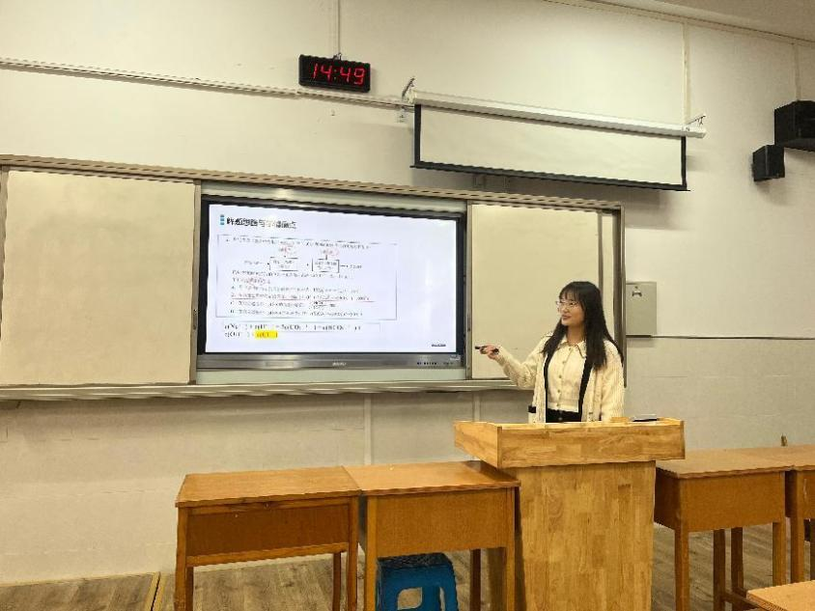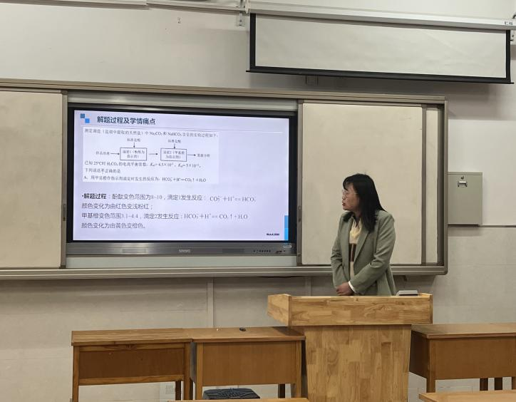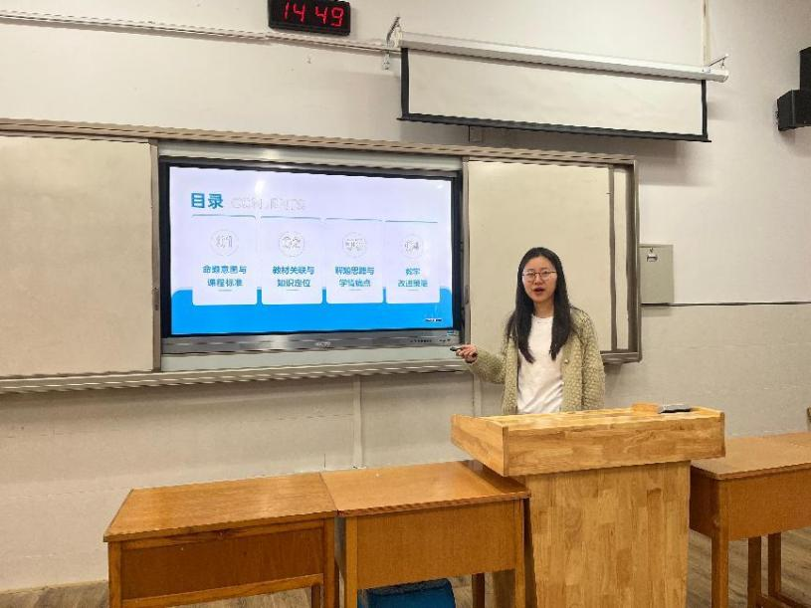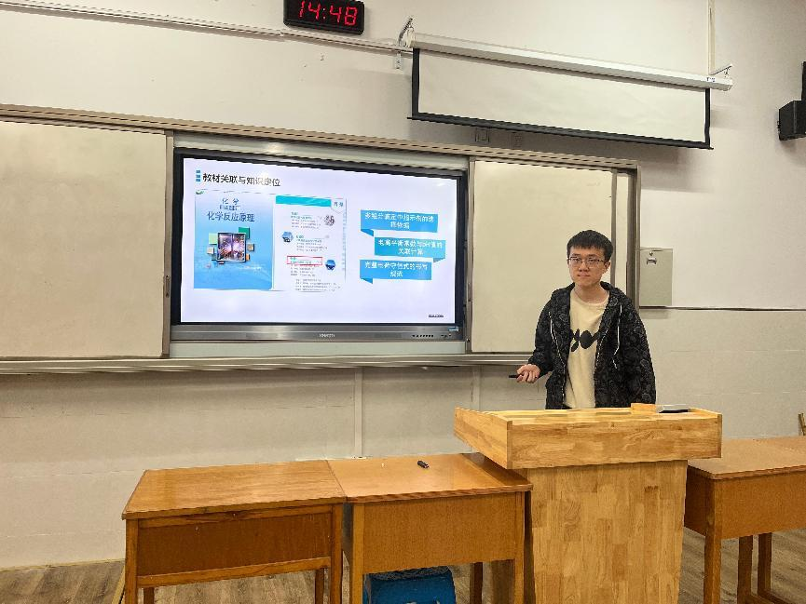

在四位青年教师展示完毕后，谢敏老师作为此次说题比赛命题人及评委，就选题依据和学生实际答题情况进行了详实且深入的介绍。她悉心引导青年教师主动挖掘数据背后的信息，从各题得分数据层面深度剖析学情，同时强调要将学生的具体问题与长远发展相串联，精准抓取学生思维痛点。谢敏老师指出，各位青年教师既要在校际间寻找差距，又要于校内班级间细致剖析不足，深刻反思日常教学行为，切实提升自身的教学与研究能力。此外，谢敏老师格外关注青年教师的成长，为他们指明了未来提升教学水平与说题能力的清晰方向。她着重强调，青年教师要加强对高考试题的系统性钻研，精准把握命题趋势，并以此为指引，在高一、高二日常教学中有机渗透对学生重要理论和关键能力的理解与培养。于迎娣老师与朱逸明老师担任此次活动的评委，以专业视角为比赛的顺利开展与公正评判提供了有力支撑。

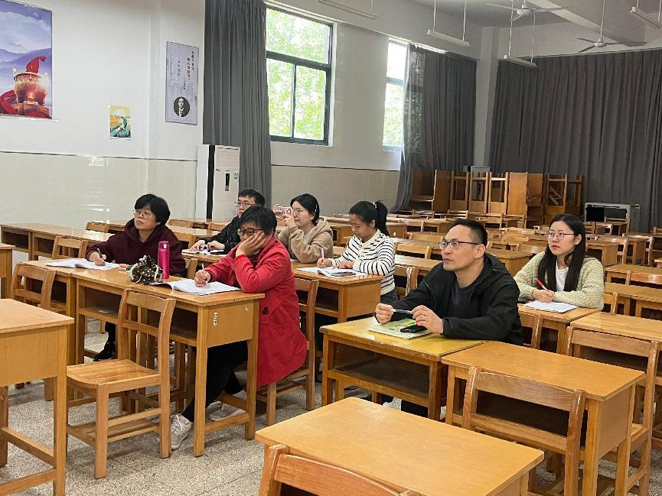

此次说题比赛不仅是一次教学技艺的切磋，更是五中化学组教师共研共进的宝贵契机，为后续教学质量的提升与教师专业发展注入了强劲动力。